Documentación de Actividad



Universidad Nacional de Itapúa


Facultad de Ingeniería
Ingenieria Informática

Actividad
Verificar el cumplimiento del estándar ANSI/TIA/EIA-568
Fecha de Inicio
09 de Abril, 10:30 Hs.
Fecha de Finalización
09 de Abril, 12:00 Hs.

Alcance
Se verificará si el laboratorio de informática cumple con el estándar ANSI/TIA/EIA 568 para edificios comerciales.

Objetivos
- Verificar el cumplimiento del estándar ANSI/TIA/EIA 568.
- Recolectar evidencias.

Recursos
Humanos
Auditores
- Rodrigo Fernández
- Pedro Giménez
Encargado del Laboratorio
- Mary Carolina Cabral Franco (Encargada de la Sala de Informática)
Hardware
- Una Notebook
- Un Smartphone
Software
- Ofimática (Microsoft Word, Libre Office)
- Git (Gestor de Versiones)
Accesorios
- Boligrafo
- Cuaderno de Anotaciones
Estándares
- ANSI/TIA/EIA 568

ansi/tia/eia 568
El estándar ANSI/TIA/EIA-568 y sus recientes actualizaciones especifican los requerimientos de un sistema integral de cableado, independiente de las aplicaciones y de los proveedores, para los edificios comerciales.
El estándar identifica seis componentes funcionales:
- Instalaciones de Entrada (o “Acometidas”)
- Distribuidor o repartidor principal y secundarios (Main / Intermediate Cross-Connect)
- Distribución central de cableado (“Back-bone distribution”)
- Distribuidores o repartidores Horizontales (Horizontal Corss-Connect)
- Distribución Horizontal de cableado (Horizontal Distribution)
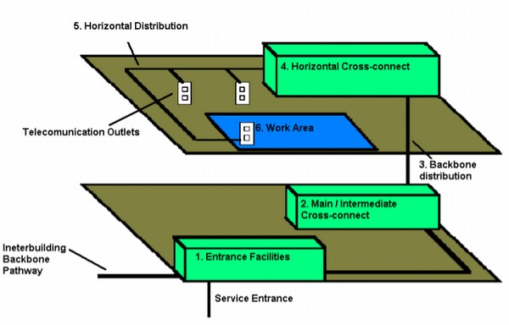
- Áreas de Trabajo

Lista de Verificación con Observaciones
1. ¿Se cuenta con una instalación de entrada? Se define como el lugar en el que ingresan los servicios de telecomunicaciones al edificio y/o dónde llegan las canalizaciones de interconexión con otros edificios de la misma corporación
(X) Si ( ) No
Obs.:
La instalación de entrada es la sala en la esquina inferior izquierda del plano. Sus dimensiones son 3 x 3.4 metros.
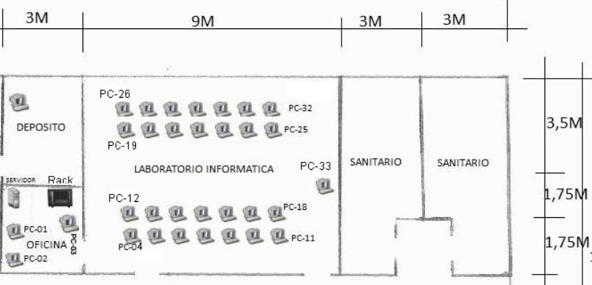

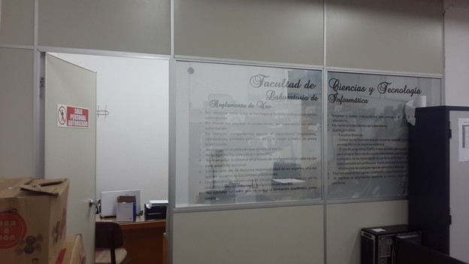

2.¿En la instalación de entrada se cuenta con dispositivos de interfaz con las redes publicas prestadoras de servicios de telecomunicaciones, y también equipos de telecomunicaciones?. Estas interfaces pueden incluir borneras (por ejemplo telefónicas) y equipos activos (por ejemplo modems).
(X) Si ( ) No
Obs.:
En la instalación de entrada ingresa un cable subterráneo de fibra óptica que provee de los servicios de internet a laboratorio y toda la facultad.
Hay un registro fuera del edificio para acceder al cable subterráneo (Imagen izquierda).
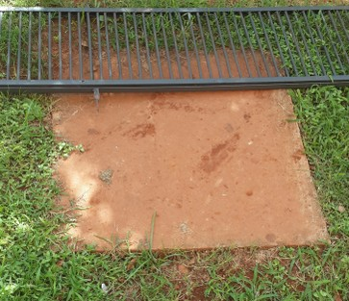
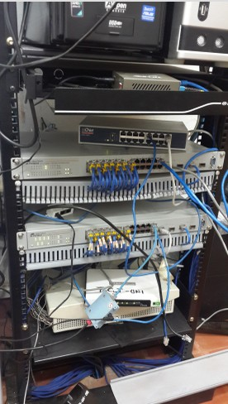

En la imagen derecha, debajo de las 2 cpu se nota un dispositivo por donde se conecta el servicio de internet por fibra óptica. En la base del rack de servidores hay un agujero en el piso, por donde entra el cable de fibra óptica y también por donde se distribuye la red a las máquinas del laboratorio.

3. ¿Se cuenta con una sala de equipos?
(X) Si ( ) No
Obs.:
La instalación de entrada cumple el papel de sala de equipos. En Esta sala también trabajan los 3 funcionarios del laboratorio de informática, por lo que también podría considerarse un área de trabajo
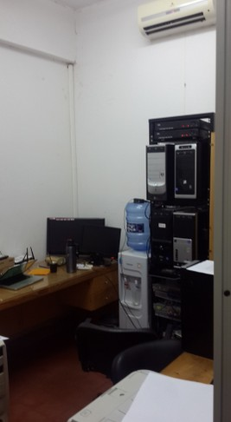

4. Los servicios prestados especificados en el punto 2. ¿Se encuentran en la sala de equipos?
(X) Si ( ) No
Obs.:
Una misma sala cumple las funciones de área de trabajo, sala de equipos e instalación de entrada.

5. ¿Se cuenta con un Distribuidor o repartidor principal y secundarios?
(X) Si ( ) No
Obs.:
Esta es la vista cercana de los dispositivos que reparten la red, el dispositivo de arriba reparte la red por toda la facultad (repartidor principal) y el de abajo reparte la red al laboratorio (repartidor horizontal).

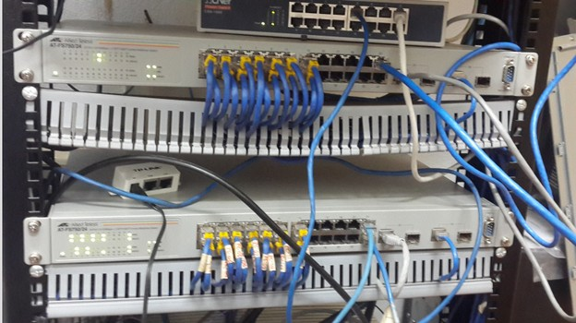

6. El Distribuidor o repartidor principal y secundarios? Esta ubicado en:
(X) La instalación de entrada (X) La sala de equipos
Obs.:
Una misma sala cumple las funciones de área de trabajo, sala de equipos e instalación de entrada.

Nota:
Distribuidor o repartidor principal y secundarios.
La estructura general del cableado se basa en una distribución jerárquica del tipo “estrella”, con no más de 2 niveles de interconexión.
El cableado hacia las “áreas de trabajo” parte de un punto central, generalmente la “Sala de Equipos”. Aquí se ubica el Distribuidor o Repartidor principal de cableado del edificio. Partiendo de éste distribuidor principal, para llegar hasta las áreas de trabajo, el cableado puede pasar por un Distribuidor o Repartidor secundario y por una Sala de
Telecomunicaciones.
El estándar no admite más de dos niveles de interconexión, desde la sala de equipos hasta la sala de Telecomunicaciones. Estos dos niveles de interconexión brindan suficiente flexibilidad a los cableados de back-bone.
El “Distribuidor o repartidor principal de cableado” se encuentra típicamente en la “Sala de Equipos”. A este repartidor llegan los cables de los equipos comunes al edificio (PBX, Servidores centrales, etc.) y son “cruzados” hacia los cables de distribución central (cables “montantes” o de “Back-Bone”).
El distribuidor o repartidor principal (a veces llamado MDF = “Main Distributoin Frame”) puede estar constituido por “regletas”, “patcheras” u otros elementos de interconexión. Generalmente está dividido en dos áreas, una a la que llegan los cables desde los equipos centrales (por ejemplo PBX) y otra a la que llegan los cables de distribución central (back-bone).

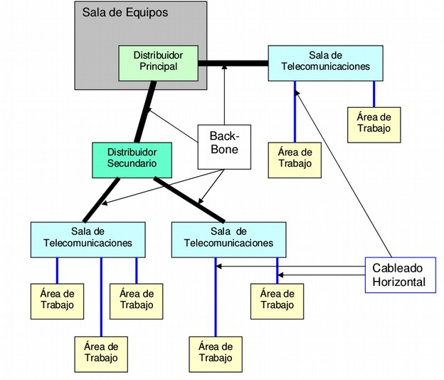

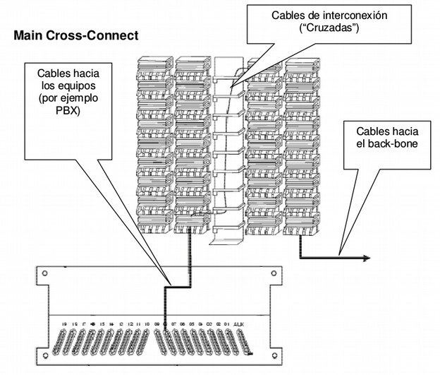

En la figura se muestra un distribuidor principal realizado con “regletas”, al que llegan los cables desde los equipos centrales (por ejemplo, desde una PBX) y del que salen los “cables montantes” o cables de back-bone.

8. Describir el nivel de cumplimiento del Distribuidor o repartidor principal y secundarios según lo especificado anteriormente:
Descripción:
Verificar esto queda fuera de nuestro alcance, ya que solo auditamos el laboratorio y no todo el edificio.

9. ¿Se cuenta con una distribución central de cableado (backbone)? La función del “back-bone” es proveer interconexión entre los armarios de telecomunicaciones y las salas de equipos y entre las salas de equipos y las instalaciones de entrada.
( ) Si ( ) No
Obs.:
Queda fuera de nuestro alcance.

10. ¿El backbone tiene cables montantes?
( ) Si ( ) No
Obs.:
Queda fuera de nuestro alcance.

11. ¿El backbone tiene repartidores principales y secundarios?
( ) Si ( ) No
Obs.:
Queda fuera de nuestro alcance.

12. ¿El backbone tiene terminaciones mecánicas?
( ) Si ( ) No
Obs.:
Queda fuera de nuestro alcance.

13. ¿El backbone tiene cordones de interconexión o cables de cruzadas para realizar las conexiones entre distintos cables montantes?
( ) Si ( ) No
Obs.:
Queda fuera de nuestro alcance.

14. En el backbone ¿Se tiene en cuenta las necesidades inmediatas y la prevención de posibles ampliaciones futuras?. Reservando lugar en el diseño de las canalizaciones, previendo cables con la cantidad adecuada de conductores, diseñando la cantidad de regletas o elementos de interconexión en los repartidores principales e intermedios, etc.
( ) Si ( ) No
Obs.:
Queda fuera de nuestro alcance.

15. El esquema de la distribución central de cableado. ¿Sigue la jerarquía en forma de estrella indicada en el punto 8?. De manera de no tener más de 2 puntos de interconexión desde los equipos hasta los puntos de interconexión horizontal (Armario de Telecomunicaciones).
( ) Si ( ) No
Obs.:
Queda fuera de nuestro alcance.

16. ¿Se cuenta con distribuidores o repartidores horizontales?.
(X) Si ( ) No
Obs.:
Corresponde al dispositivo inferior de la imágen del punto 5.

17. Los cables montantes (back-bone) terminan en los distribuidores o repartidores horizontales, ubicados en la Sala de Telecomunicaciones. Estos repartidores horizontales ¿cuentan con los elementos de interconexión adecuados para la terminación de los cables montantes (ya sean de cobre o fibra óptica)?.
( ) Si ( ) No
Obs.:
Queda fuera de nuestro alcance.

18. A los repartidores horizontales llegan los cables provenientes de las “áreas de trabajo” (cableado horizontal, de allí su nombre de “repartidores horizontales”), el que también debe ser terminado en elementos de interconexión. adecuado.¿Se cuentan con elementos de interconexión adecuados al fin mencionado?.
(X) Si ( ) No
Obs.:
Verificable en la imágen del punto 5. Son fichas RJ-45 para cables UTP5.

Nota:
La función principal de los repartidores horizontales es la de interconectar los cables horizontales (provenientes de las áreas de trabajo) con los cables montantes (provenientes de la sala de equipos). Eventualmente, en la Sala de Telecomunicaciones, puede haber equipos de telecomunicaciones, los que son incorporados al repartidor horizontal para su interconexión hacia la sala de equipos (a través del back-bone) y/o hacia las áreas de trabajo (a través del cableado horizontal).

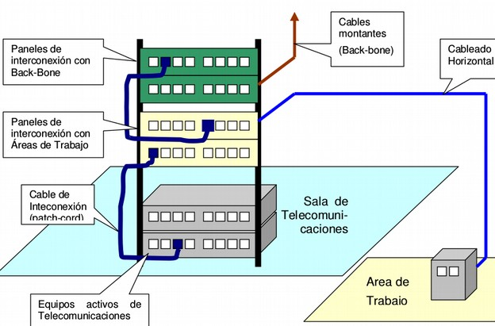

Típicamente los repartidores horizontales, ubicados en las salas de telecomunicaciones, consisten en “paneles de interconexión”, en los que terminan los cableados horizontales y los cableados de backbone. Estos paneles de interconexión permiten, mediante el uso de “cables de interconexión”, conectar cualquier cable horizontal con cualquier cable de backbone o equipo activo.
Los paneles de interconexión pueden ser “patcheras” con conectores del tipo RJ-45 o “regletas” de diversos formatos. Sin embargo, estos paneles deben cumplir con las características mecánicas y eléctricas que se especifican en los estándares de acuerdo a la “categoría” (5e, 6, etc.) del sistema. De la misma manera, los cables de interconexión (generalmente llamados “patch cords” o cordones de patcheo) también deben cumplir con las características mecánicas y eléctricas de acuerdo a su “categoría”.
En el caso de disponer de equipos activos en el armario de telecomunicaciones (típicamente hubs, switches, etc.), se admite conectar directamente los paneles

19. ¿Se cuenta con una distribución horizontal de cableado?.La distribución horizontal es la parte del cableado de telecomunicaciones que conecta las áreas de trabajo con los distribuidores o repartidores horizontales, ubicados en el Armario o Sala de Telecomunicaciones.
(X) Si ( ) No
Obs.:
En la imagen se ve el cableado horizontal que viene del repartidor desde la sala de equipos por debajo del piso y conecta a las máquinas del área de trabajo
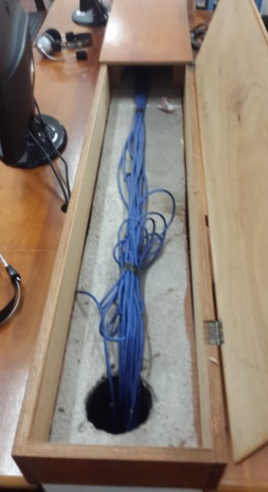

20. El cableado horizontal ¿Cuenta con conectores de telecomunicaciones en las áreas de trabajo (dónde son terminados los cables de distribución horizontal)?.
( ) Si (X) No
Obs.:

21. El cableado horizontal ¿Cuenta con terminaciones mecánicas?.
(X) Si ( ) No
Obs.:
Sus terminaciones son fichas RJ-45 que se conectan a las máquinas.

22. El cableado horizontal ¿Cuenta con cordones de interconexión (“Patch-cords”) en el Armario o Sala de Telecomunicaciones?.
( ) Si (X) No
Obs.:
El cableado horizontal se conecta directamente al dispositivo repartidor. Imagen del punto 5.

Nota:
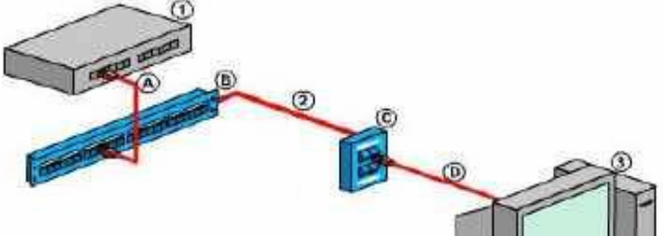
A. Patch Cord 1. Equipo de red (switch)
B. Patch Pannel 2. Cableado horizontal
C. Toma de Usuario 3. Area de Trabajo
D. Patch Cord

23. El cableado horizontal ¿Cuenta con puntos de consolidación?.
( ) Si (X) No
Obs.:

Nota:
Puntos de Consolidación

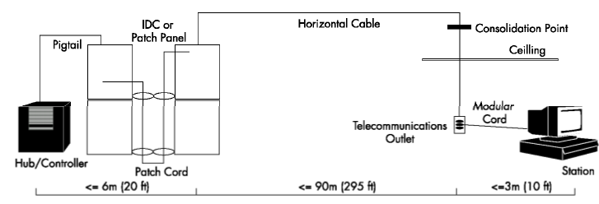
Los “puntos de Consolidación” son lugares de interconexión entre cableado horizontal proveniente del repartidor horizontal y cableado horizontal que termina en las áreas de trabajo o en los “Dispositivo de múltiples conectores de telecomunicaciones”.
Dado que el cableado horizontal es “rígido”, la idea es tener un punto intermedio que permita, en caso de reubicaciones de oficinas (y por lo tanto de áreas de trabajo), re-cablear únicamente parte del cableado horizontal (el que va desde el punto de consolidación hasta las nuevas áreas de trabajo).
El punto de consolidación no es un punto de “interconexión flexible”, sin un punto de “interconexión rígido”. Las reconexiones ocurren únicamente cuando se mueven las áreas de trabajo y es necesario tender nuevos cables. En estos casos, en lugar de tender nuevos cables hasta los armarios de telecomunicaciones, pueden tenderse nuevos cables hasta los “puntos de consolidación”, y mantener los cables desde estos puntos hasta los armarios de telecomunicaciones.
Cuando existen puntos de consolidación, la distancia total de cable, desde el área de trabajo, hasta el armario de telecomunicaciones (incluyendo el pasaje por el punto de consolidación) no debe exceder los 90 m Se recomienda que los puntos de consolidación, de ser necesarios, estén a más de 15 m de la sala de telecomunicaciones, para evitar efectos adicionales que se pueden producir en tramos cortos de cables, producidos por “rebotes” en los
puntos de interconexión.
No se admite más de un punto de consolidación por cada cable horizontal.
Un mismo punto de consolidación puede servir hasta 12 áreas de trabajo.

24. El cableado de distribución horizontal debe seguir una topología del tipo “estrella”, con el centro en el armario o sala de telecomunicaciones, y los extremos en cada una de las áreas de trabajo ¿Se cumple el requerimiento?.
(X) Si ( ) No
Obs.:
Imagen del punto 5.

25. Los conectores de telecomunicaciones en las áreas de trabajo deben ser conectados mediante un cable directamente al panel de interconexión ubicado en el armario de telecomunicaciones. No se admiten empalmes ni uniones, salvo en caso de existir un “punto de consolidación” ¿Se cumple el requerimiento?.
(X) Si ( ) No
Obs.:
No vimos ningún empalme. Imágen del punto 5.

26. La distancia máxima para el cable de distribución horizontal es de 90 m, medida en el recorrido del cable, desde el conector de telecomunicaciones en el área de trabajo hasta el panel de interconexión en el armario de telecomunicaciones. ¿Se cumple el requerimiento?.
(X) Si ( ) No
Obs.:
El cableado horizontal tiene una distancia inferior a los 40 metros.

27. Los cordones de interconexión (“patch-cords”) utilizados en las áreas de trabajo y en el armario de telecomunicaciones no deben ser más largos que 10 m en conjunto (completando una distancia de 100 m de “punta a punta”. Se recomienda que los cordones de interconexión en cada extremo no superen los 5 m ¿Se cumple el requerimiento?.
( ) Si (X) No
Obs.:
No se cuentan con cordones de interconexión.

28. Cada área de trabajo debe estar equipada con un mínimo de 2 conectores de telecomunicaciones. Uno de ellos típicamente es asociado con servicios de “voz” y el otro con servicios de “datos”, aunque esta distinción puede de hecho no existir. ¿Se cumple el requerimiento?.
( ) Si (X) No
Obs.:
No se cuentan con conectores de telecomunicaciones.

Nota:
En el diseño de cada instalación se debe decidir la tecnología más conveniente para el cableado horizontal. Es muy común en áreas de oficinas utilizar únicamente cableado de cobre (UTP) para los 2 o más conectores en las áreas de trabajo. En este caso es altamente recomendable que todos ellos sean de categoría 5e o superior, a pesar de que la norma admite que uno de ellos sea de categoría inferior.
El cableado horizontal consiste en tramos “rígidos” de cable, que comienzan en los armarios de telecomunicaciones y terminan en las áreas de trabajo. Los puntos “flexibles” existen únicamente dentro de los armarios de telecomunicaciones (dónde puede interconectarse cualquier área de trabajo a cualquier equipo o cable de backbone) y en las propias áreas de trabajo (dónde mediante patch-cords pueden conectarse los PCs, teléfonos,impresoras, etc.)
Sin embargo, en varios edificios comerciales, las oficinas tienen cierta movilidad.
Es común encontrar oficinas del tipo “boxes”, dónde las divisiones son realizadas con componentes livianos (madera, yeso, tabiques, etc.). La disposición de estas oficinas puede variar con el tiempo, de acuerdo a los nuevos requerimientos locativos de las empresas. Recordando que los sistemas de cableado estructurado están pensados para una vida útil de 15 a 25 años, resulta claro que el cableado horizontal requiere de cierta “movilidad” que hasta ahora no ha sido contemplada. Es por esto que se ha incluido en la recomendación la posibilidad de incluir dos tipos de sistemas que permiten cierta flexibilidad en el cableado horizontal: “Dispositivos de múltiples conectores de telecomunicaciones” y “Puntos de Consolidación”.

29. ¿Se cuenta con “Dispositivos de múltiples conectores de telecomunicaciones” ?.
( ) Si (X) No
Obs.:

Nota:
Dispositivos de múltiples conectores de telecomunicaciones
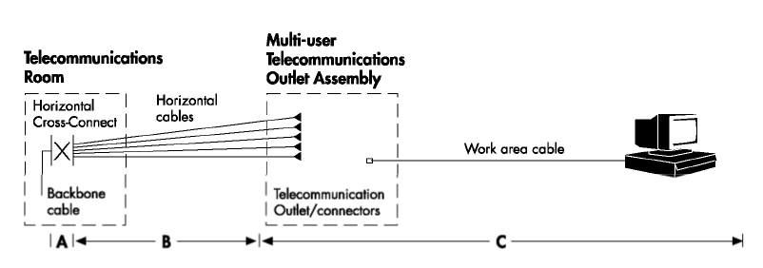
Los “Dispositivos de múltiples conectores de telecomunicaciones” son puntos de terminación del cableado horizontal consistentes en varios conectores en una misma “caja”, típicamente ubicada en puntos cercanos a varias áreas de trabajo.
Desde estos puntos, pueden tenderse cordones modulares (del tipo “patch-cords”) de hasta 20 m, los que deben ser conectados directamente a los equipos de las áreas de trabajo. Los cables horizontales que parten del repartidor horizontal son terminado en forma fija (rígida) a los conectores ubicados en los “Dispositivos de múltiples conectores de telecomunicaciones”.
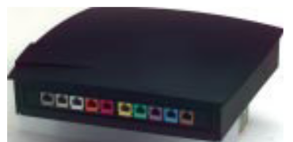

Estas “cajas” (“Dispositivos de múltiples conectores de telecomunicaciones”) deben ser ubicadas en lugares accesibles. No se admite que estén sobre el cielorraso. Cada uno de los cordones de interconexión que parten de estos puntos, hasta las áreas de trabajo, deben estar debidamente etiquetados en ambas puntas, con identificadores únicos.
Un mismo “Dispositivo de múltiples conectores de telecomunicaciones” puede tener hasta 12 conectores.
Las distancias máximas desde los “Dispositivo de múltiples conectores de telecomunicaciones” hasta las áreas de trabajo pueden variar, de acuerdo a las distancias de los cables horizontales que llegan a estos dispositivos, de manera que las distancia total (“punta a punta”) no supere los 100 m. La siguiente tabla indica las distancias máximas admisibles, en función de los tramos marcados como “A”, “B” y “C” en la figura anterior:
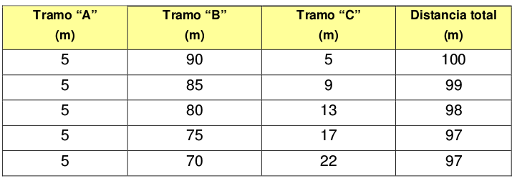

30. ¿Se cumple con las medidas especificadas en la tabla anterior para los “Dispositivos de múltiples conectores de telecomunicaciones” ?.
( ) Si ( ) No
Obs.:
No se cuenta con los dispositivos mencionados, por lo tanto no hay medidas a tener en cuenta.

31. ¿Se cuenta con Áreas de Trabajo ?.
(X) Si ( ) No
Obs.:
Se tiene el área de trabajo de los encargados del laboratorio (Imágen del punto 1) y el área de trabajo para los estudiantes de la facultad.
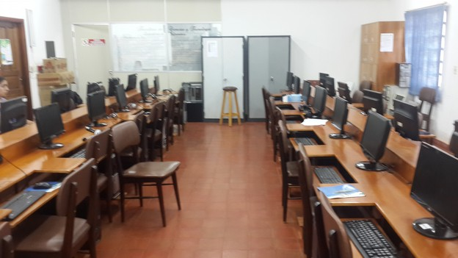

Nota:
Áreas de Trabajo
Las áreas de trabajo incluyen los conectores de telecomunicaciones y los cordones de interconexión (“Patch-cords”) hasta el equipamiento (por ejemplo, PC, teléfono, impresora, etc.). El tipo de equipamiento que se instale en las áreas de trabajo no es parte de recomendación.
Se recomienda que la distancia del cordón de interconexión no supere los 5 m. Los cables UTP son terminados en los conectores de telecomunicaciones en “jacks” modulares de 8 contactos, en los que se admiten dos tipos de conexiones, llamados T568A y T568B. Esta denominación no debe confundirse con el nombre de la norma ANSI/TIA/EIA 568-A o ANSI/TIA/EIA 568-B, ya que representan cosas bien diferentes. La norma actualmente vigente es la ANSI/TIA/EIA 568-B, en la que se admiten dos formas de conectar los cables en los conectores modulares. Estas dos formas de conexión son las que se denominan T568A y T568B.

32. Elaborar un gráfico detallado, que describa la estructura de la red interna del laboratorio, y tal vez toda la red de la facultad, ya que de esa manera se puede establecer mejor la analogía con el estandar en uso.
Gráfico:
La mágen del punto 1 muestra un plano simple.

Hallazgos, Conclusiones y Recomendaciones
Hallazgo
Una sala de dimensiones 3x3.4 metros cumple las funciones de: sala de entrada, sala de equipos, área de trabajo para los encargados del laboratorio (Ver Lista de Verificación, puntos 1, 3, 4 y 31).
Conclusión
Según TIA EIA 568 la sala de entrada puede cumplir la función de sala de equipos y especifica un área de trabajo aparte.
Recomendación
Recomendamos la construcción de un área de trabajo con dimensiones adecuadas para albergar a los 3 funcionarios del laboratorio.

Bibliografía
- Joskowicz, José. Cableado Estructurado. Versión 11. Instituto de Ingeniería Eléctrica. Montevideo. Uruguay. Octubre. 2013.
<http://iie.fing.edu.uy/ense/asign/ccu/material/docs/Cableado%20Estructurado.pdf>
- Cableado Estructurado. Laboratorio de Comunicaciones. FIUBA.
<http://materias.fi.uba.ar/6679/apuntes/CABLEADO_ESTRUC.pdf>

